I. TỔNG QUAN ĐỀ TÀI
1. Tên đề tài
Xây dựng hệ thống quản lý khách sạn theo kiến trúc Microservice
2. Phạm vi hệ thống
- Quản lý một khách sạn
- Không mở rộng chuỗi
- Tập trung vào:
  - đặt phòng
  - xử lý nhiều người truy cập đồng thời
  - tách hệ thống thành các service độc lập
  - triển khai bằng Docker
3. Đối tượng sử dụng
- Admin: quản lý hệ thống
- Staff: quản lý phòng, booking
- Customer: xem và đặt phòng

II. MỤC TIÊU ÁP DỤNG MICROSERVICE
1. Vấn đề của hệ thống truyền thống (Monolithic)
- Khó mở rộng khi lượng người đặt phòng tăng
- Một lỗi có thể làm dừng toàn bộ hệ thống
- Khó triển khai và bảo trì
2. Mục tiêu khi áp dụng Microservice
- Tách chức năng thành các service độc lập
- Dễ mở rộng và bảo trì
- Phù hợp mô hình hệ thống thực tế

III. NGUYÊN TẮC ÁP DỤNG MICROSERVICE
- Mỗi nghiệp vụ chính được triển khai thành một microservice
- Mỗi microservice:
  - có mã nguồn riêng
  - có database PostgreSQL riêng
  - chạy trong container Docker
- Các service giao tiếp với nhau thông qua API
❌ Không dùng chung database
❌ Không truy cập trực tiếp dữ liệu của service khác

IV. DANH SÁCH MICROSERVICE ÁP DỤNG
1. Auth Service
Chức năng
- Đăng nhập
- Đăng ký
- Xác thực JWT
- Phân quyền người dùng
Lý do áp dụng
- Xác thực dùng chung toàn hệ thống
- Hoạt động độc lập, dễ mở rộng

2. User Service
Chức năng
- Quản lý thông tin người dùng
- Hồ sơ khách hàng và nhân viên
Lý do áp dụng
- Tách biệt dữ liệu người dùng khỏi xác thực

3. Room Service
Chức năng
- Quản lý danh sách phòng
- Trạng thái phòng
- Giá phòng
Lý do áp dụng
- Truy vấn thường xuyên
- Độc lập với booking

4. Booking Service (Service trung tâm)
Chức năng
- Đặt phòng
- Kiểm tra phòng trống
- Tránh đặt trùng phòng
- Quản lý thời gian check-in, check-out
Lý do áp dụng
- Truy cập đồng thời cao
- Nghiệp vụ phức tạp
- Cần khả năng mở rộng riêng

5. Payment Service
Chức năng
- Thanh toán mô phỏng
- Ghi nhận giao dịch thanh toán
Lý do áp dụng
- Tách biệt xử lý thanh toán
- Tránh ảnh hưởng đến booking

6. Notification Service
Chức năng
- Gửi thông báo khi:
  - đặt phòng thành công
  - thanh toán thành công
- Lưu lịch sử thông báo
Lý do áp dụng
- Hoạt động độc lập
- Giảm tải cho Booking Service

V. SƠ ĐỒ KIẾN TRÚC TỔNG THỂ
Frontend (VS Code)
|
API Gateway
|
---------------------------------------------------------
| | | | | | |
Auth User Room Booking Payment Notification
Svc Svc Svc Svc Svc Svc
| | | | | |
DB DB DB DB DB DB
(PostgreSQL - mỗi service một database)

VI. CÔNG NGHỆ & PHẦN MỀM ÁP DỤNG
1. IntelliJ IDEA
- Phát triển các microservice backend bằng Spring Boot
- Phát triển API Gateway
2. VS Code
- Phát triển frontend
- Chỉnh sửa cấu hình Docker, YAML
3. PostgreSQL
- Database cho từng microservice
- Đảm bảo dữ liệu độc lập
4. Docker
- Đóng gói từng service thành container
- Quản lý và triển khai hệ thống bằng Docker Compose

VII. ÁP DỤNG DOCKER TRONG HỆ THỐNG
Docker Compose
├─ api-gateway
├─ auth-service
├─ user-service
├─ room-service
├─ booking-service
├─ payment-service
├─ notification-service
└─ postgresql
👉 Toàn bộ hệ thống được khởi động bằng:
docker-compose up

VIII. LUỒNG NGHIỆP VỤ CHÍNH – ĐẶT PHÒNG
Khách hàng
↓
API Gateway
↓
Auth Service (xác thực JWT)
↓
Booking Service
↓
Room Service (kiểm tra phòng trống)
↓
Payment Service
↓
Booking Service (cập nhật trạng thái)
↓
Notification Service (gửi thông báo)

IX. KẾ HOẠCH TRIỂN KHAI
Giai đoạn 1 – Thiết kế
- Phân tích nghiệp vụ
- Xác định microservice
- Vẽ sơ đồ kiến trúc
Giai đoạn 2 – Phát triển backend
- Auth Service
- Room Service
- Booking Service
- Payment Service
- Notification Service
- API Gateway
Giai đoạn 3 – Triển khai
- Docker hóa các service
- Docker Compose
Giai đoạn 4 – Frontend
- Xây dựng giao diện
- Kết nối API Gateway

2. Những mảnh ghép giúp hệ thống "Xịn" hơn (Nên thêm) Dù Postgres là đủ để lưu trữ, nhưng để hệ thống Microservice chạy mượt mà theo đúng luồng nghiệp vụ bạn đã vẽ , bạn nên bổ sung:
A. Redis (Caching) - Để xử lý truy cập đồng thời cao Tại sao cần?: Khi có hàng trăm người cùng lúc xem danh sách phòng trống (Room Service), nếu mỗi lần đều truy vấn vào Postgres sẽ rất chậm. Ứng dụng: Lưu danh sách phòng trống vào Redis. Tốc độ đọc từ RAM của Redis nhanh hơn nhiều so với đọc từ ổ cứng của Postgres.
B. RabbitMQ hoặc Kafka (Message Broker) Tại sao cần?: Trong luồng đặt phòng của bạn, sau khi Payment Service thành công, hệ thống cần báo cho Notification Service .
Ứng dụng: Nếu dùng API trực tiếp (HTTP), nếu Notification Service bị lỗi, cả luồng đặt phòng có thể bị treo. Dùng Message Broker giúp gửi thông báo đi một cách bất đồng bộ, tăng trải nghiệm người dùng.
X. KẾT LUẬN
Hệ thống quản lý khách sạn được thiết kế theo kiến trúc microservice, trong đó các chức năng nghiệp vụ được tách thành các service độc lập, sử dụng Spring Boot, PostgreSQL và Docker, giúp hệ thống dễ mở rộng, dễ bảo trì và phù hợp với các hệ thống thực tế.
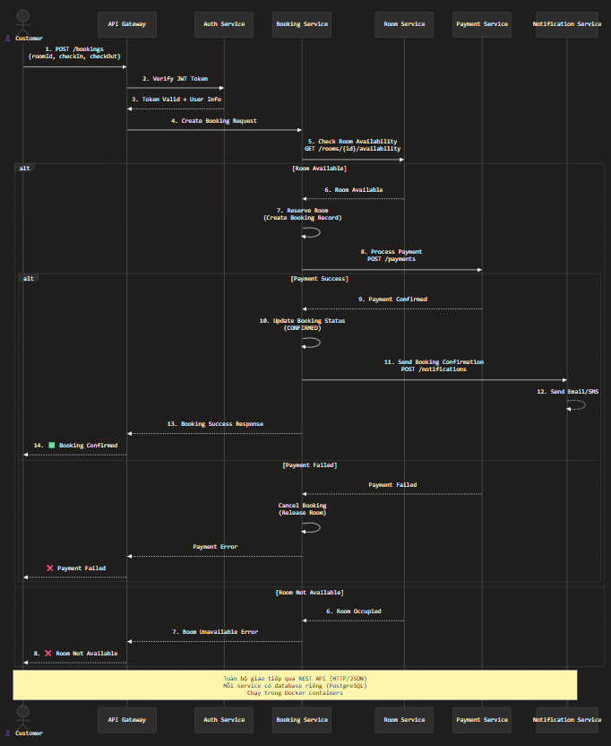

Ssss

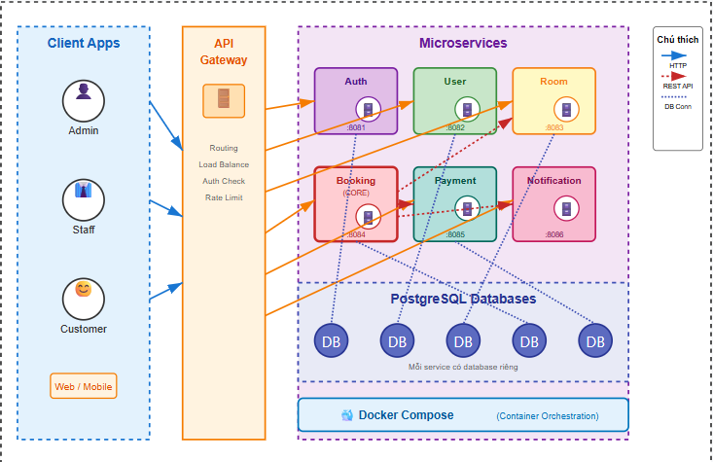
Sss

